Se acepta la invitación a colaborar

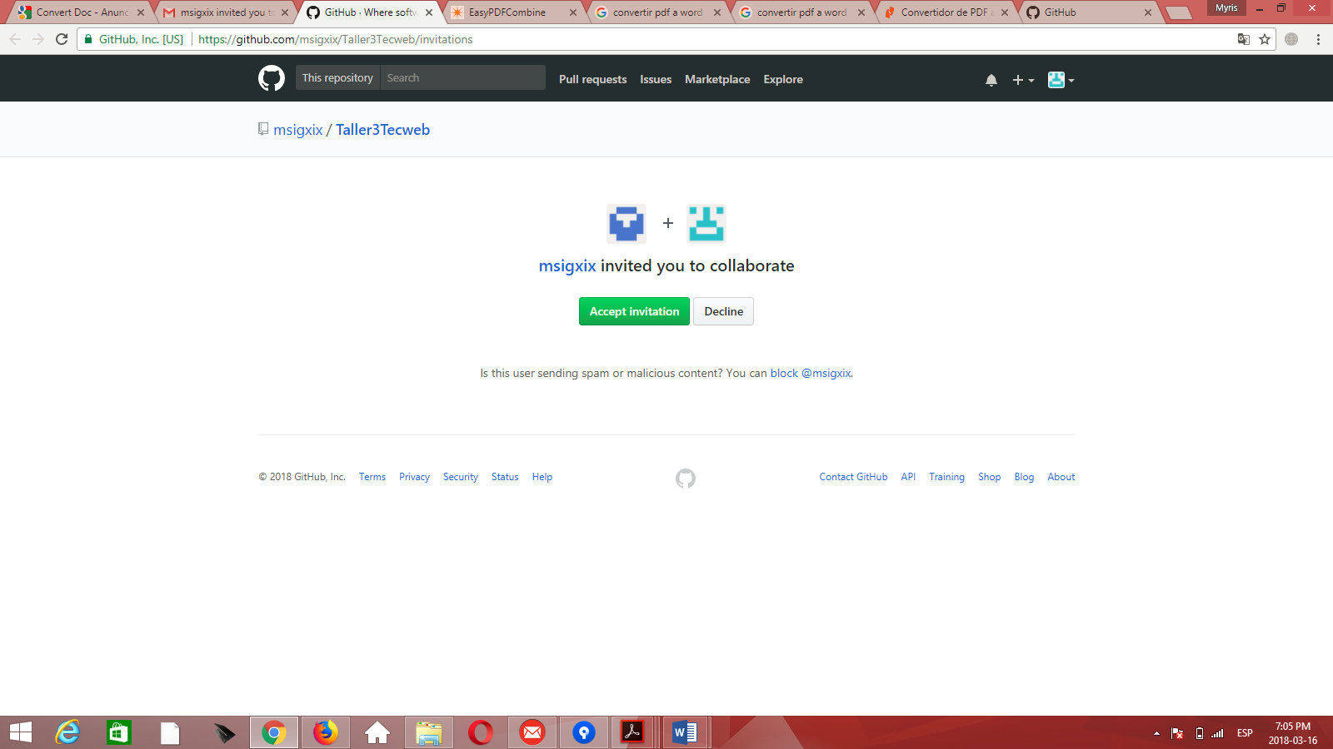

Se visualiza el repositorio.

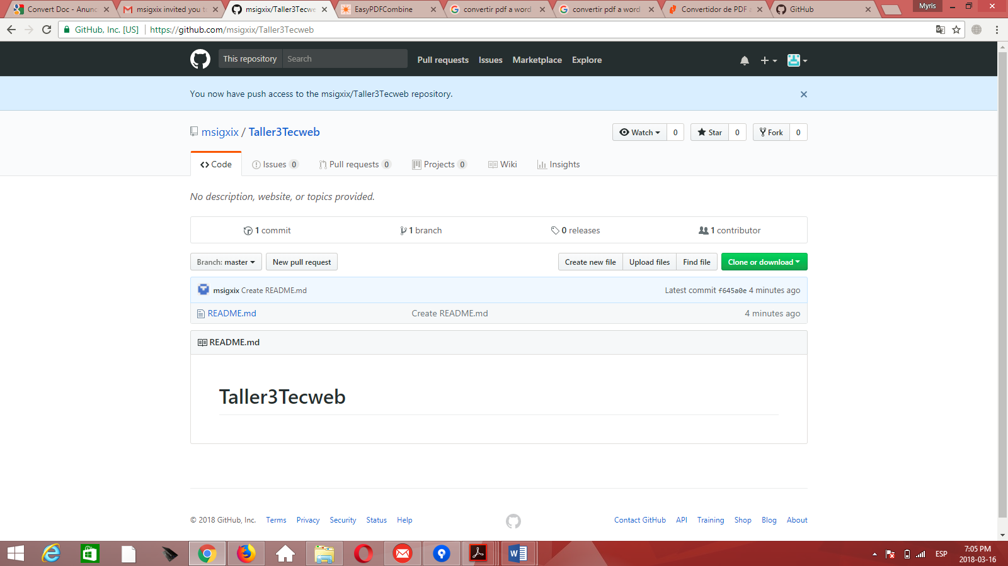

Se clona el repositorio desde SourceTree.

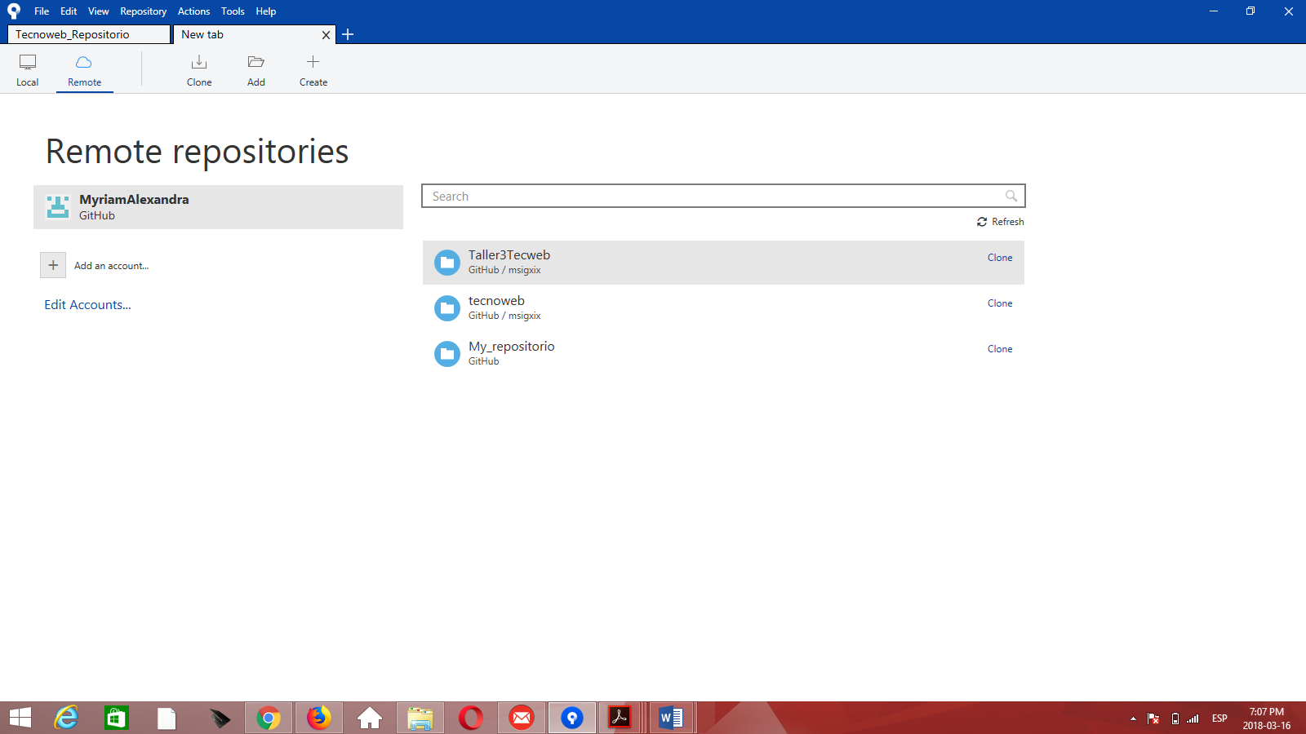

Crea el documento para la tarea (commit y push).

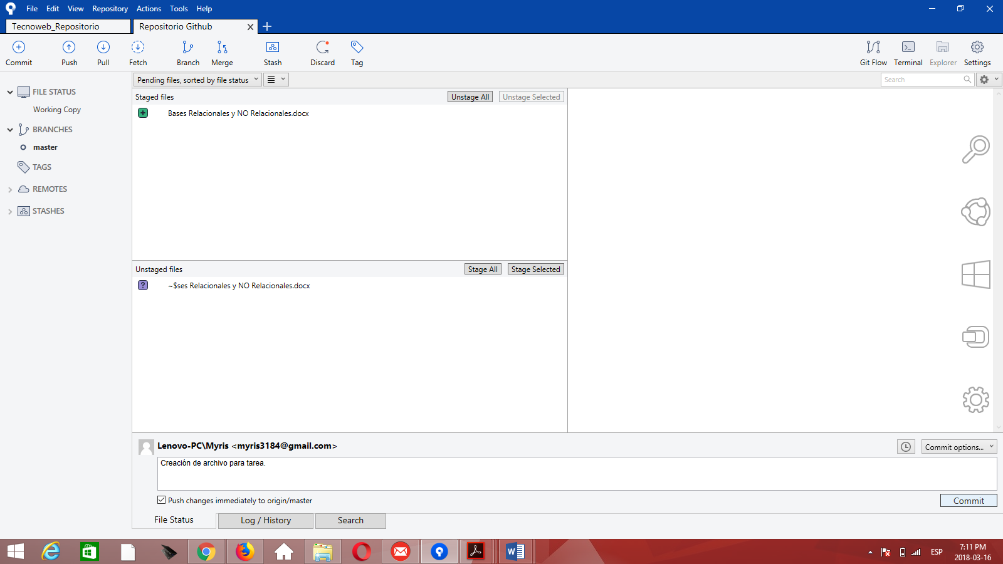

Se hace cambios en el documento y se agrega las ventajas y desventajas de NoSql.

